CM1 Mathématiques : numération Mnum L13 p *1 / 3*

L 13 Placer, intercaler et encadrer des nombres décimaux sur une demi-droite graduée

*Cherchons*

Chaque année, le prix du timbre augmente.

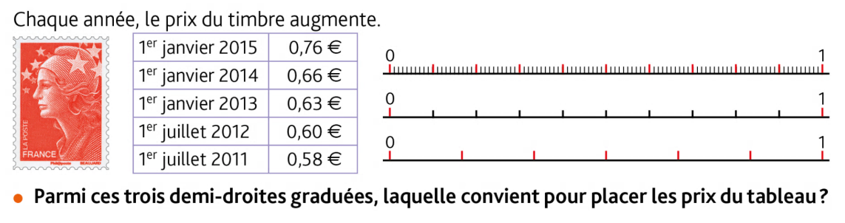

Parmi ces trois demi-droites graduées, laquelle convient pour placer les prix du tableau.

✂ ---------------------------------------------------------------------------------------------------------------------

L 13 Placer, intercaler et encadrer des nombres décimaux

sur une demi-droite graduée

☞ On peut **placer** les nombres décimaux **sur une demi-droite graduée**.

Selon les nombres décimaux que l’on veut placer, on choisit une graduation :

🡪 **en dixièmes**



🡪 **en centièmes**

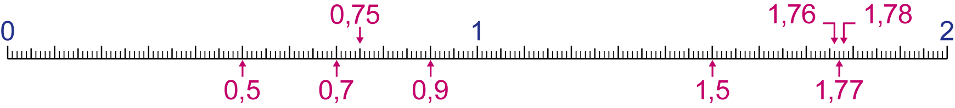

☞ On peut **intercaler** un nombre décimal entre deux nombres décimaux ou deux entiers.

Ex : 0,6 s’intercale entre 0 et 1  0,75 → entre 0,7 et 0,8  1,77 → entre 1,76 et 1,78

☞ On peut **encadrer** un nombre décimal :

|  |  |  |  |  |
| --- | --- | --- | --- | --- |
| **au centième près**  1,7**6** < 1,7**7** < 1,7**8** |  | **au dixième près**  0,**7** < 0,8 < 0,**9** |  | **à l’unité près**  **0** < **0**,5 < **1** |

✂ ---------------------------------------------------------------------------------------------------------------------

**☺ Exercice 1 :** **Observe** comment la demi-droite est graduée.

|  |  |
| --- | --- |
| 1. **Ecris** les nombres correspondant aux lettres rouges. 2. **Associe** chaque nombre à une lettre verte. |  |

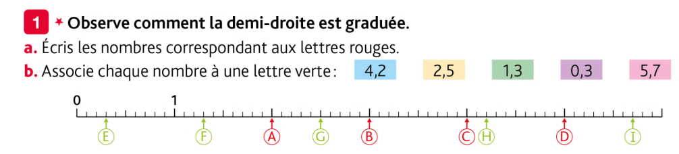

CM1 Mathématiques : numération Mnum L13 p *2 / 3*

**😐 Exercice 2 :** **Reproduis** cette demi-droite graduée sur du papier millimétré et place les nombres.

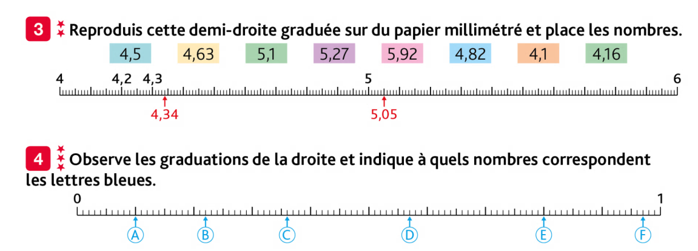

✂ ---------------------------------------------------------------------------------------------------------------------

**☹ Exercice 3 :** **Observe** les graduations de la droite et indique à quels nombres correspondent les lettres bleues.



✂ ---------------------------------------------------------------------------------------------------------------------

**☺ Exercice 4 :** **Observe** les nombres.

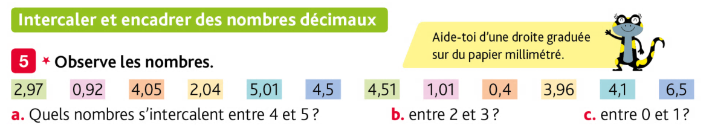

|  |  |
| --- | --- |
| 1. Quels nombres **s’intercalent** entre 4 et 5 ? | Entre 2 et 3 |
| 1. Entre 0 et 1 |  |



Pour le papier millimétré il faut que tu le gradues, comme dans l’exemple ci-dessous.

Tu vois la représentation des unités, des dixièmes et des centièmes.



**0,43**

**1,35**

**1,9**

**1,8**

**1,7**

**1,6**

**1,5**

**1,4**

**1,3**

**1,2**

**1,1**

**0,9**

**0,8**

**0,7**

**0,6**

**0,5**

**0,4**

**0,3**

**0,2**

**0,1**

**1**

**0**

✂ ---------------------------------------------------------------------------------------------------------------------

**😐 Exercice 5 :** Voici les performances des 8 premiers athlètes en saut en longueur au JO de Londres en 2012.

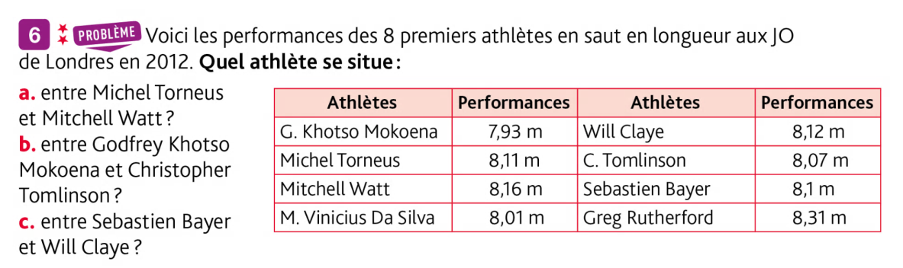

Quel athlète se situe :

1. Entre Michel Torneus et Mitchell Watt ?
2. Entre Godefrey Khosto Mokoena et Christopher Tromlinson ?
3. Entre Sébastien Bayer et Will Claye ?

**Aide-toi** d’une droite graduée sur du papier millimétré comme dans l’exercice 4

CM1 Mathématiques : numération Mnum L13 p *3 / 3*

**😐 Exercice 6 :** **Encadre** les nombres à l’unité près, au dixième près, au centième près.



✂ ---------------------------------------------------------------------------------------------------------------------

**😐 Exercice 7 :**.

1. **Retrouve** les nombres décimaux des devinettes et place-les sur la droite graduée que tu reproduiras sur papier millimétré.

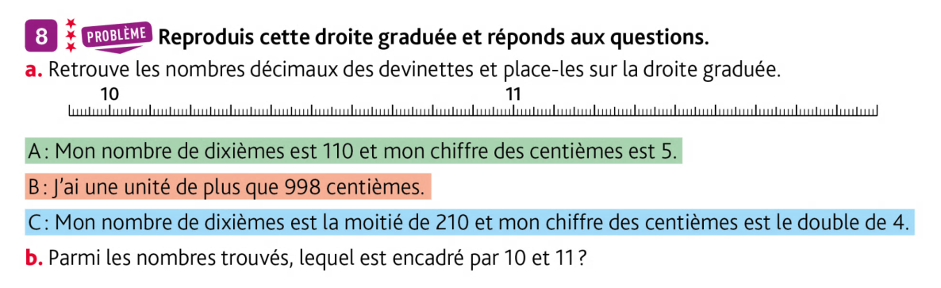

1. Parmi les nombres trouvés, lequel est encadré par 10 et 11 ?

✂ ---------------------------------------------------------------------------------------------------------------------

